DÜZCE SPOR LİSESİ

2025/2026



DÜZCE

# 2025-2026

# EĞİTİM-ÖĞRETİM YILI

**DÜZCE SPOR LİSESİ**

**ÖZEL YETENEK**

**EK SINAV REHBERİ**

 

İçindekiler 1

SUNUŞ 2

OKULUMUZUN AMACI 3

GÖRÜŞÜMÜZ 3

GÖREVİMİZ 3

ADAYLARIN DİKKATİNE 4

2025 - 2026 ÖZEL YETENEK SINAVI TAKVİMİ 5

ÖZEL YETENEK SINAVI ESASLARI 6

KONTENJAN 6

ÖZEL YETENEK SINAV YERİ, TARİHİ VE SAATLERİ 6-7

DÜZCE SPOR LİSESİ YETENEK SINAVI DEĞERLENDİRME ÖLÇÜTLERİ ÇİZELGESİ 8-9

DAYANIKLILIK (800/1200 mt) TESTİ 10

KUVVET TESTİ 11

KOORDİNASYON TESTİ 12-13-14

RİTİM SINAVI 15

ÖNEMLİ HATIRLATMALAR 16

İTİRAZLAR 17

 

## DEĞERLİ ADAYLAR

Spor lisesi mezunlarına 1. Kademe Antrenörlük (yardımcı antrenör) hakkını sağlayacak belge verilecektir. Öğrencilerin 1. Kademe Antrenörlük Belgesi için Gençlik ve Spor Bakanlığı koordinesinde eğitim almaları sağlanacaktır.

Okulumuza öğrenci alımı, bakanlığımız tarafından belirlenen ve her yıl resmi yazıyla okullara tebliğ edilen temel kural ve hususlara göre yapılmaktadır. ( 2025 E Klavuz).

Okulumuzun seçme sınavı yetenek sınavının belirleyicileri ve orta öğretim yerleştirme puanının belirleyicileri esas alınarak yapılacaktır.

###### Yerleştirmede yetenek puanının %70 i ile ortaokul başarı puanın (5-6-7-8. Sınıf) %30 u esas alınacaktır.

Adayların puanı hesaplanırken yetenek sınav puanı **50.00**’ın altında kalan aday sıralamaya giremeyecektir. Yeterli kontenjan olsa dahi **50.00**’ın altında puan alanlar sınavı kazanamamış sayılacaklar ve yedek listeye dahi alınmayacaklardır. (2025 E Klavuz)

Özel yetenek sınavında tüm adaylar eşit şartlarda yarışacaktır. Adayların başarılı kabul edilmesi, sınava daha iyi hazırlanmış olmaları neticesinde olacaktır

Sınavlar sırasında sınavların yapıldığı tesislere hangi nedenle olursa olsun zarar verenler hakkında işlem yapılacak ve verilen zarar tazmin edilecektir. Sınav sırasında sportmenliğe ve öğrenciliğe uygun olmayan davranışlarda bulunan adaylar, sınav komisyonu tarafından diskalifiye edilerek sınav alanından çıkarılacak ve değerlendirmeye alınmayacaklardır.

###### Adaylara sınav sonucuyla ilgili olarak ayrıca ve şahsen duyuru yapılmayacaktır. Adaylar sınav sonuçlarını okul müdürlüğünden öğreneceklerdir.

Sınavla ilgili tüm açıklamalar elinizdeki kitapçıkta yer almaktadır.

Kitapçığı dikkatle incelediğinizde sınavla ilgili aradığınız her türlü sorunun cevabını bulabilirsiniz.

Tüm adaylara başarılar dileriz.

 

## OKULUMUZUN AMACI

Öğrencilerimizin;

* Beden Eğitimi ve Spor alanında temel bilgi ve becerileri kazanmaları için ilgi ve yetenekleri doğrultusunda eğitim-öğretim görmelerini,
* Başarılı sporcular olarak yetişmelerini,
* Alanı ile ilgili dünyadaki gelişmeleri dikkate alan spor adamları olarak Türk Sporunu geliştirecek ve temsil edebilecek gençler yetiştirecek birikime sahip olmak için gerekli çalışmaların ilk adımlarını atmalarını,
* İş birliği içinde çalışma ve dayanışma alışkanlığı kazandırarak, takım ruhu ile hareket etmelerini,
* Spor disiplini ve centilmenliğini özümsemiş, örnek bireyler olarak yetişmelerini,
* Beden Eğitimi ve Sporla ilgili yükseköğretim programlarına hazırlanmalarını,
* Spor alanında araştırmaya yönelmelerini, bu alanda yetenekleri doğrultusunda uygulama yapabilecek kişiler olarak yetişmelerini sağlamaktır.

## GÖRÜŞÜMÜZ

Öğrencilerimizin;

Geleneksel-evrensel sanatın ve sporun gelişimine katkı sunmalarını; bilgili, kendine güvenen, çağdaş, özgür düşünen, sürekli kendini geliştiren, yeniliğe açık, demokratik, yurdunu, ulusunu seven ve yüceltmeye çalışan; yeteneklerini verimli ve yararlı bir biçimde kullanabilen bireyler olarak yetişmelerini sağlayarak; okulumuzu sanatın ve sporun merkezi durumuna getirmek.

## GÖREVİMİZ

Okulumuzu;

Atatürk İlke ve Devrimleri ve Türk Milli Eğitiminin amaçları doğrultusunda;

Ait olduğu toplumun sanat ve spor kültürünü özümseyip evrensel sanata ve spora taşıyabilecek; çağdaş, özgüvenli, özgür düşünen, üretken, yaratıcı; çağın gerektirdiği, bilgi, beceri ve donanıma sahip; özel yeteneğini geliştirmek için üst düzeyde caba gösteren; sanatı ve sporu yaşamının bir parçası olarak görebilen bireyler yetiştirerek; bölgemizde sanatın ve sporun merkezi olan bir kurum yapmak.

 

ADAYLARIN DİKKATİNE

* **2025 Ek Kontenjan Özel Yetenek Sınavı** ile ilgili ilke, kural ve uygulamalar hakkında sizleri bilgilendirmek amacıyla hazırlanan bu kılavuzu dikkatle okumadan hareket etmeyiniz, kılavuzdaki hususlara gereken özeni gösteriniz. Bu sizin menfaatiniz açısından gereklidir.
* Sınavlarda ve sınav sonrasında yapılacak işlemlere ilişkin kurallar bu kılavuzda yer almaktadır.
* Bu kılavuzu kayıt ve yerleştirme işlemleri tamamlanıncaya kadar internetteki sitemizden temin edip saklamanız yararınıza olacaktır.[**www.duzcesporlisesi.meb.k12.tr**](http://www.duzcesporlisesi.meb.k12.tr/)
* Her sınav öncesi kimlik kontrolü yapılacaktır.

**BAŞVURU İŞLEMLERİ**

**8- 17 Eylül 2025 tarihleri arasında başvurular veli ile okula gelerek yapılacaktır.**

|  |
| --- |
| **ÖN KAYITTA İSTENEN BELGELER** |
| * **NÜFUS CÜZDANI FOTOKOPİSİ** (FOTOĞRAFLI) |
| * **1 ( bir ) ADET FOTOĞRAF** |
|  |
| * **SPOR BAŞARILARI** GENÇLİK SPORDAN ONAYLI ( İLGİLİ FEDERASYON).   SPOR BAŞARISI OLMAYANLARIN GETİRME ZORUNLULUĞU YOKTUR.  ÖZGEÇMİŞ HESAPLANIRKEN YEREL LİGLERDE ( FUTBOL VB) TURNUVANIN BİTİŞ TARİHİ SONRASI ÇIKARILAN LİSANSA SAHİP OLAN ÖĞRENCİLERE EK PUAN VERİLMEYECEKTİR. KOMİSYON GEREKLİ GÖRDÜĞÜ TAKDİRDE EN SON MAÇIN ESAMESİNİ İSTEYECEKTİR. |
| * **DİLEKÇE** (EK1) VE **SINAVA GİRİŞ BELGESİ** (EK2) (SPOR LİSESİNDEN VERİLECEKTİR ) |
| * **VELİ SAĞLIK BEYANI** |
| * **ORTAOKUL DİPLOMA YADA PUANINI GÖSTERİR BELGE** |

##### Özel eğitim ihtiyacı olan tam zamanlı kaynaştırma/bütünleştirme yoluyla eğitim alacak, geçerli “Engelli Sağlık Kurulu Raporu” ve ortaöğretim kademesine yönelik “Özel Eğitim Değerlendirme Kurulu Raporu” ya da “ÇÖZGER” sahibi adaylar Yetenek Sınavına belgeleriyle birlikte geleceklerdir.

* Adaylar, Yetenek sınavına girmelerine engel teşkil edebilecek sağlık sorunlarının olup olmadığını başvuru sırasında mutlaka bildirecektir. Bildirilmeyen sağlık sorunları ile ilgili sorumluluk öğrenci velisine aittir.

##### Sporcu özgeçmişi bulunan adaylar durumlarını ilgili federasyonlardan ya da gençlik ve spor il/ilçe müdürlüklerinden aldıkları belgelerle ibraz edecektir

metin, amblem, daire, simge, sembol içeren bir resim

Açıklama otomatik olarak oluşturuldu 

YETENEK SINAVI İLE ÖĞRENCİ ALAN OKULLARA BAŞVURU, SINAVIN UYGULANMASI VE SONUÇLARIN İLANI İLE İLGİLİ ÇALIŞMA TAKVİMİ

|  |  |
| --- | --- |
| **e-OKUL SİSTEMİNDE YAPILACAK İŞLEMLER** | **TARİH** |
| Yetenek Sınavı başvurularının yapılması | 08-17 Eylül 2025 17:00 |
| Adayların Yetenek Sınavı giriş randevu tarihlerinin duyurulması | 18 Eylül 2025 |
| Adayların Yetenek Sınavı Giriş Belgelerinin ilan edilmesi | 19 Eylül 2025 |
| Yetenek Sınavlarının yapılması ve sonuçların sisteme girilmesi | 20-21 Eylül 2025 |
| Merkezi yerleştirme sonuçlarına göre asıl ve yedek listelerin ilan edilmesi | 23 Eylül 2025 |
| Kazananların Nakil isteme Süreci ( E devlet Üzerinden ) | 24-25 Eylül 2025 |
| Kazananların Spor Lisesine Nakillerinin yapılması | 26 Eylül 2025 |

* Adayın ön kayıt esnasında beyan ve teslim ettiği bilgi ve belgeler ile kesin kayıt sırasında teslim ettiği belgeler arasında farklılık olması halinde aday sınavda başarılı olsa bile, adayın kazandığı hak iptal edilecektir.
* Sınavlar ön kayıt sırasına göre komisyon tarafından belirlenen sıra ile yapılacaktır.
* Resimli özel kimlik belgelerini de sınav süresince yanlarında bulundurmak zorundadırlar. Özel kimlik belgesi (**nüfus cüzdanı, pasaport**) olmayan ve sınav giriş belgelerini kaybeden adaylar sınava alınmaz.
* **HER SINAV ÖNCESİNDE KİMLİK KONTROLÜ YAPILACAKTIR.**

**NÜFUS CÜZDANINDA RESİM OLMAYAN, SOĞUK DAMGASI BULUNMAYAN, BELİRLİ OLMAYAN, ÖZELLİĞİNİ KAYBETMİŞ VEYA NÜFUS CÜZDANINDAKİ RESİM KENDİSİNE BENZEMEYEN ADAYLAR SINAVA ALINMAYACAKLARDIR. ADAYLARIN NÜFUS CÜZDANLARINDAKİ RESİMLER EĞER ESKİ İSE EN AZ SON 6 AY İÇİNDE ÇEKİLMİŞ RESİMLERİNİ KULLANARAK NÜFUS CÜZDANLARINI YENİLEMELERİ GEREKMEKTEDİR**

 

DÜZCE SPOR LİSESİ ÖZEL YETENEK SINAVI ESASLARI

**KONTENJAN**

2025- 2026 Eğitim Öğretim Yılı’nda ek kontenjandan okulumuza 9. Sınıf (18 öğrenci), 10. Sınıf ( 16 öğrenci ), 11. Sınıf (13 öğrenci ) alınacaktır. Ayrıca her sınıf düzeyinde **2 adet kaynaştırma**, **2 adet de Yabancı ve koruma kapsamında ki öğrenci** kontenjanı bulunmaktadır.

Çeşitli sebeplerden dolayı asil listeden kayıt yaptıramayan öğrencilerin yerine yetenek sınavında 50,00 puanı geçen öğrencilerden **asil alınacak öğrenci sayısının 3 katı** öğrenciden oluşan bir yedek listesi hazırlanacak, kayıt yaptırmayan öğrencilerin yerine öğrenci seçilirken bu listeye başvurulacaktır. Asil liste ve yedek liste sınav puanına göre belirlenecektir.

**Ö****ZEL YETENEK SINAV YERİ, TARİHİ, SAATLERİ VE KONTENJAN AÇIKLAMALARI**

* **Başvuru süreci (8-17 Eylül 2025 ) tamamlandığında okul müdürlükleri; 19 Eylül 2025 tarihinde ( saat 18:00 de ) sınav programını sitesinden yayınlayacaktır. Adayların tamamı 20 Eylül 2025 saat 09:30 da Düzce Spor Lisesinde hazır bulunacaklardır.**
* **6458 sayılı Yabancılar ve Uluslararası Koruma Kanunu’nun 91 inci maddesi ve bu maddeye dayanılarak çıkarılan 13/10/2014 tarihli ve 2014/6883 sayılı Geçici Koruma Yönetmeliği kapsamında olan adaylar, okulun ilan edilen kontenjanı dışında her şubede 2 (iki) adayı geçmeyecek şekilde merkezi olarak yerleştirilecektir.**
* **Bu okullarda eylül ve ekim aylarının son haftasında yapılacak Yetenek Sınavının planlanabilmesi için sınav haftası ile 2 (iki) hafta öncesinde nakil ve geçişler e-Okul Sisteminde kapatılacaktır.**

 

* **Başvuran adayların Yetenek Sınavı puanı bulunması durumunda tekrar Yetenek Sınavı yapılmaz. Ancak puanının yükseltmek isteyen ya da daha önceden puanı olmayan adaylar için Yetenek Sınavı yapılabilir.**
* **Ortaöğretim kurumlarının 9 uncu, 10 uncu ve 11. Sınıflarında öğrenim gören milli sporcu ünvanını kazanmış öğrenciler ile Türkiye olimpik hazırlık merkezleri ve sporcu eğitim merkezlerinde kayıtlı sporcu öğrencilerin bu durumlarını belgelendirmeleri kaydıyla yetenek komisyonu kurulmadan, ilgili okul öğretmenlerince yapılacak değerlendirme sonucunda, okullara her şube bazında ikişer kontenjan kullanılarak 1 Ekim-31 Aralık tarihleri arasında nakilleri yapılır. Bu tarihten sonra diğer ortaöğretim kurumlarından öğrenci nakli ve geçişi yapılmaz.**

**20-21 Eylül 2025** tarihlerinde, komisyonun belirlediği sınav türü ve sıralamasına göre yapılacaktır. Randevu gün ve saatleri **19 Eylül 2025** tarihinde internet sitemiz **duzcesporlisesi.meb.k12.tr** adresinde yayınlanacaktır. Veliler sınav alanına alınmayacaktır.

|  |  |  |  |  |  |
| --- | --- | --- | --- | --- | --- |
| **SINAV TARİHİ VE SÜRESİ** | | **SINAV TÜRÜ** | **BİRİNCİ OTURUM 09:30/12:30** | **İKİNCİ OTURUM 13:30/17:00** | **SINAV YERİ** |
| 2 GÜN | 20-21 Eylül 2025 | EK KONTENJAN ÖZEL YETENEK SINAVI | RANDEVU SAATİNE GÖRE | RANDEVU SAATİNE GÖRE | DÜZCE SPOR LİSESİ/DÜZCE ÜNİVERSİTESİ STADI |
| ÖZEL YETENEK SINAVIMIZ 2 GÜN BOYUNCA 1.VE 2.OTURUM ŞEKLİNDE OLUCAKTIR. | | | | | |

Sınavlar yukarıda belirtilen yerlerde yapılacaktır. Belirtilen tarihlerde ve saatlerde sınavlar yapılacaktır. Sınav saatlerinde sarkmalar olsa dahi bildirilen tarihlerde sınavlar bitirilecektir. Adayların bu durumu göz önünde bulundurarak hazırlıklı olmaları ve sınav olmadan sınav yerini terk etmemeleri gerekmektedir. Aksi durumlarda her türlü sorumluluk adayın kendisine ait olacaktır.

**Sportif beceri koordinasyon sınavı ve diğer sınavlarla ilgili genel açıklama ve tanıtım yapılacağından;**

**Tüm Adayların; RANDEVU SAATLERİNİZDE**

* Girecekleri sınavların içeriğine uygun spor malzemeleri,
* Sınav giriş belgeleri,
* Kimlik belgeleri, (**Nüfus Cüzdanı veya pasaport**)
* Kendilerine verilen göğüs numaraları ( Sınav saatinden 30 dk önce Düzce Spor Lisesinden verilecektir. ) ile birlikte, **Düzce Spor Lisesi Spor Salonu**’nda hazır bulunmaları gerekmektedir.

Sportif beceri koordinasyon sınavı ve diğer sınavlarla ilgili genel açıklama ve tanıtım sadece okul sitesinden yayınlanan videolardan yapılacağından sınav günü adaylara başka tanıtım yapılmayacaktır.

 

**BAŞARININ DEĞERLENDİRİLMESİ**

Sporcu özgeçmişi değerlendirilirken birden fazla kategoride derecesi bulunan adayların en yüksek puan aldığı kategori değerlendirilecektir.

**Yetenek Sınavında 50 (elli) ve üzerinde puan alan adaylar başarılı sayılacak ve adaylar için Yerleştirme Puanı (YP) hesaplanacaktır.**

 

## DÜZCE SPOR LİSESİ YETENEK SINAVI DEĞERLENDİRME ÖLÇÜTLERİ ÇİZELGESİ

|  |  |  |
| --- | --- | --- |
| **1. Fiziksel Uygunluk** | **Yapılacak olan Testler** | **70 Puan** |
| **a-Kuvvet** | Yatay Sıçrama Testi | 10 Puan |
| **b-Dayanıklılık** | 800 m – 1200 m | 15 Puan |
| **c- Koordinasyon** | Farklı motorik özelliklerini test eden istasyonlardan oluşur | 45 Puan |
| **2. Ritim** |  | **15 Puan** |
| **3. Sporcu Geçmişi** |  | **15 Puan** |
| **a- Takım Sporları** | **Millî sporcu**  **Türkiye şampiyonası 1-4** | **15 Puan** |
| **Türkiye şampiyonası 1.**  **Türkiye şampiyonası 2.**  **Türkiye şampiyonası 3.**  **Türkiye şampiyonası 4.** | **13 Puan**  **12 Puan**  **11 Puan**  **10 Puan** |
| **Türkiye şampiyonası 5-8** | **9 Puan** |
| **Grup 1.** | **7 Puan** |
| **İl 1.**  **İl 2.**  **İl 3.**  **İl 4.** | **5 Puan**  **4 Puan**  **3 Puan**  **2 Puan** |
| **Millî sporcu**  **Türkiye şampiyonası 1-4** | **15 Puan** |
| **Türkiye şampiyonası 1.**  **Türkiye şampiyonası 2.**  **Türkiye şampiyonası 3.**  **Türkiye şampiyonası 4.** | **13 Puan**  **12 Puan**  **11 Puan**  **10 Puan** |
| **Türkiye şampiyonası 5-10** | **9 Puan** |
|  |  |
| **Grup 1.** | **7 Puan** |
| **İl 1.**  **İl 2.**  **İl 3.**  **İl 4.** | **5 Puan**  **4 Puan**  **3 Puan**  **2 Puan** |
|  | **TOPLAM** | **100 PUAN** |
| **Yerleştirme Puanının Belirleyicileri** | **Yetenek Sınav Puanının % 70 ‘i Orta Okul Başarı Puanının %30’ u** | |

### AÇIKLAMALAR :

1. Fiziksel uygunluk testlerinden koordinasyon testi bütün sınavlarda uygulanmak zorundadır. Bu testle birlikte toplam üç testin uygulanması gerekmektedir.

Komisyon bu testlerden hem dayanıklılık-çabukluk ve hız testlerinden birisini hem de esneklik ve kuvvet testlerinden birisini seçmek zorundadır ( Tematik Spor Liseleri Branşlarına göre Koordinasyon Parkurunu Düzenleyebilirler).

1. Sporcu özgeçmişi değerlendirilirken birden fazla kategoride derecesi bulunan adayların en yüksek puanı aldığı kategori değerlendirilecektir
2. Sporcu özgeçmişinde adaylar durumlarını İlgili Federasyonlardan veya Gençlik ve Spor İl/İlçe Müdürlüklerinden belgelendirmesi gerekmektedir ( Tematik

Spor Liselerinde ise kendi alanlarındaki sporcu özgeçmişi belgeleri değerlendirilecektir

**\* Grup maçlarında, grup birincisi olanlara veya bir üst tura gitmeye hak kazananlara grup puanı olarak 7 puan verilecektir.**

 

## **SINAV İÇERİĞİ**

**Dayanaklılık** (**15 PUAN**)**:**

KIZLAR 800 M – ERKEKLER 1200 M





 

**YATAY SIÇRAMA (10 PUAN )**

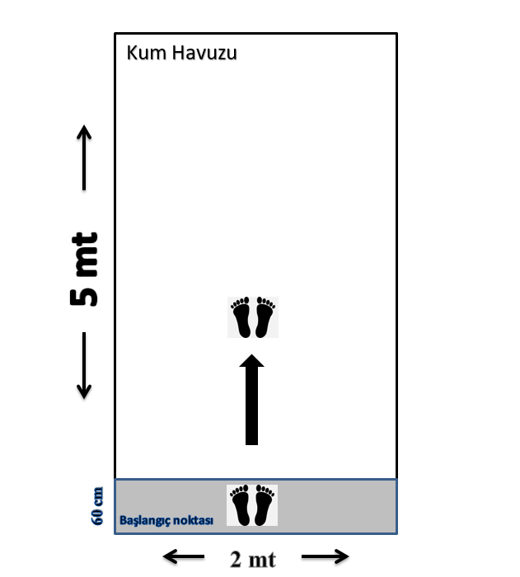

## Koordinasyon Testi (45 PUAN):

Bu bölüm koordinasyon unsurlarını (Mekansal Uyum, Ritim, Reaksiyon, Denge, Kinestetik farkındalık, Hareket yeterliliği ve Hareket senkrenizasyonu) test eden istasyonlardan oluşur. İstasyonlar ara vermeden en hızlı

şekilde tamamlanmaya çalışılır. Bu teste ait değer, istasyonun başlangıcına ve bitişine yerleştirilmiş fotosel cihazlar aracılığıyla ölçülür.

* Koordinasyon testi için istasyonlar sınav komisyonumuz tarafından adaylar için fırsat eşitliği oluşturmak amacıyla sınav günü açıklanır.

**NOT: Yaptığı hatadan dolayı geri çağrıldığı halde geri dönmeyen aday diskalifiye edilir.**

**Sportmenlik dışı davranışlarda bulunan, istasyonlara bilerek zarar veren adaylar diskalifiye edilir.**

* Adaylar için sınav parkuru komisyonumuzca tanıtılır. Her aday için iki hak verilir. En iyi derecesi değerlendirmeye alınır.

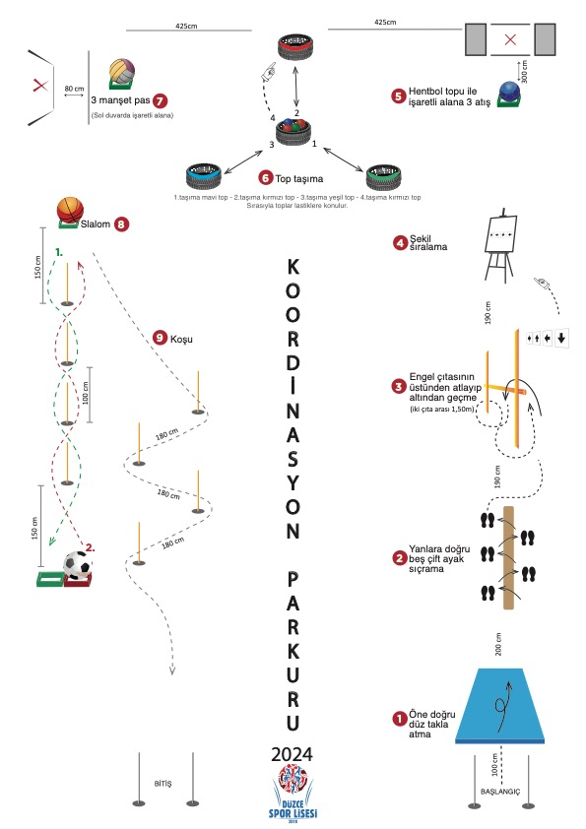



**PARKUR SANİYE-PUAN KARŞILIĞI AŞAĞIDAKİ GİBİDİR**

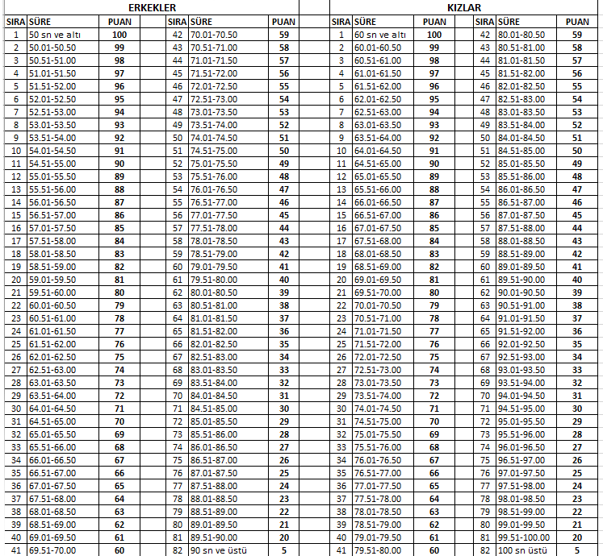

RİTİM SINAVI ( 15 PUAN )



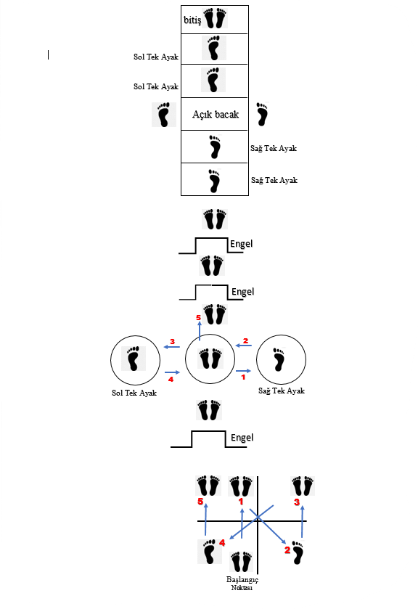

 

Önemli Hatırlatmalar

**SINAV KOMİSYONU SINAVLARDAN ÖNCE VEYA SINAVLAR SIRASINDA, SINAVLARLA İLGİLİ HER TÜRLÜ DEĞİŞİKLİĞİ YAPMA VE SINAV KILAVUZU HAZIRLANIRKEN SEHVEN YAPILMIŞ OLABİLECEK HER TÜRLÜ YANLIŞI DÜZELTME, KILAVUZDA BELİRTİLMEMİŞ VEYA SONRADAN OLUŞABİLECEK HER TÜRLÜ KONUDA KARAR ALMA VE UYGULAMA YETKİSİNE SAHİPTİR.**

* Girecekleri sınavların içeriğine uygun spor malzemeleri,
* Sınav giriş belgeleri,
* Nüfus Cüzdanları, birlikte sınavların yapılacağı tesislerde hazır bulunmaları gerekmektedir.

**NOT: Göğüs numaraları sınav girişi öncesinde okul tarafından verilecektir.**

## ÖNEMLİ HATIRLATMALAR

###### Tüm sınavlarda, hassas fotosel cihazları kullanılacaktır.

* + **Belgelerde sahtecilik yaptıkları anlaşılan adaylar sınavı kaybetmiş sayılacaklar ve sınava devam etmelerine izin verilmeyecektir.**

**Adayların Yetenek Sınavında aldıkları tüm puanların %70’i ve ortaokul başarı puanının**

**%30 u toplanarak sıralama yapılacaktır. Giren adayların 3 katı kadar yedek liste oluşturulacaktır. Eşit puan söz konusu olduğunda ise sırasıyla, aşağıdaki kriterlere göre değerlendirme yapılacaktır.**

* + Yetenek sınav puanı yüksek olan aday öncelikli sayılacaktır.
  + Koordinasyon puanı yüksek olan öncelikli sayılacaktır.
  + Doğum tarihi küçük olan aday öncelikli sayılacaktır.

 

## İTİRAZLAR:

Adayların veya velilerin yapabilecekleri itirazların sınav komisyonunu gereksiz yere meşgul etmemesi için, itiraz edecek olan adaylar Düzce Spor Lisesi Okul Aile Birliği’nin

###### (ZİRAAT BANKASI NUSRETTİN MAHALLESİ ŞUBESİ TR64 0001 0016 7688 1682 9550 01) HESABA 1500 TL İTİRAZ BAŞVURU ÜCRETİ yatıracaklar ve banka dekontunu itirazlarını bildiren dilekçelerine iliştirerek okul müdürlüğüne başvuracaklardır. İtirazları yerinde bulunan adaylara ödedikleri bedel iade edilecek, itirazları geçersiz sayılan adaylardan alınan ücretler ise iade edilmeyecektir. Yukarıda bahsedilen tarzdan başka türlü yapılacak itirazlar dikkate alınmayacaktır.

# DÜZCE SPOR LİSESİ

**OLARAK SINAVA GİREN TÜM ADAYLARA BAŞARILAR DİLERİZ.**